|  |  |
| --- | --- |
|  | Barrio las Acacias Marinilla. |
|  |  |
| 20/09/2018 | Descripción: |
|  | Este barrio ubicado en el municipio de Marinilla se caracteriza por su tranquilidad, su gente amable y servicial. El barrio cuenta con transporte público, el cual transita cada 10min. Su comercio es bajo, pues el barrio cuenta con pocas tiendas. Además, tiene sitios de esparcimiento, recreación y cultura. La mayoría de vías son pavimentadas, el promedio de estrato es 3 y 4, tiene todos los servicios públicos. También se presta para el desarrollo de una micro empresa, ya que en el barrio hay casas que cuentan con espacio para las mismas |

Mixtura del sector.

|  |  |  |  |
| --- | --- | --- | --- |
| |  |  |  | | --- | --- | --- | |  |  |  | |

(Baja)

Transporte público.

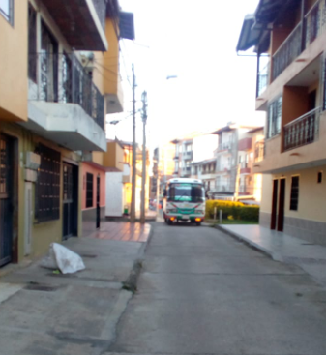

(Microbuses)

Vías del sector. 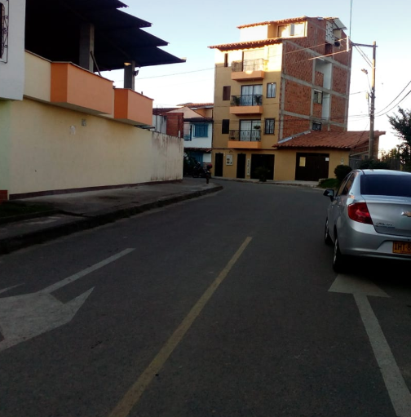

Inmueble tipo.

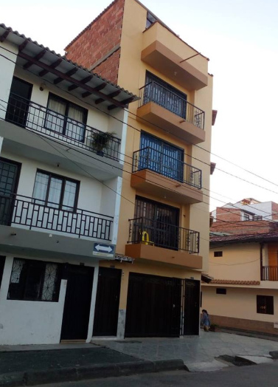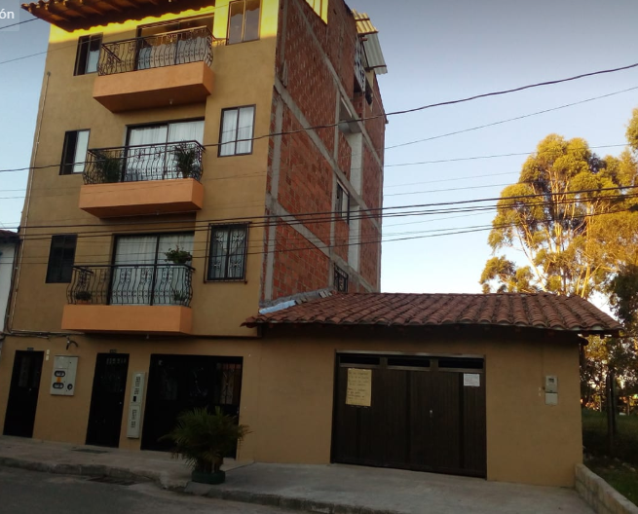(Inmueble multifamiliar de 3 niveles)

Equipamientos públicos. 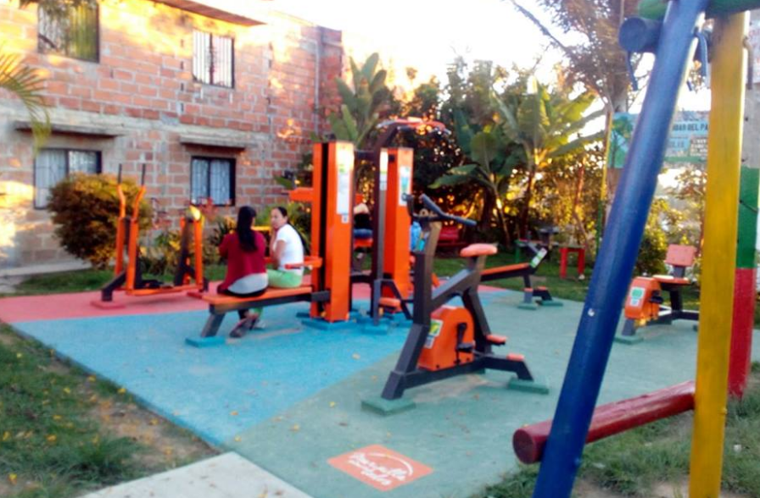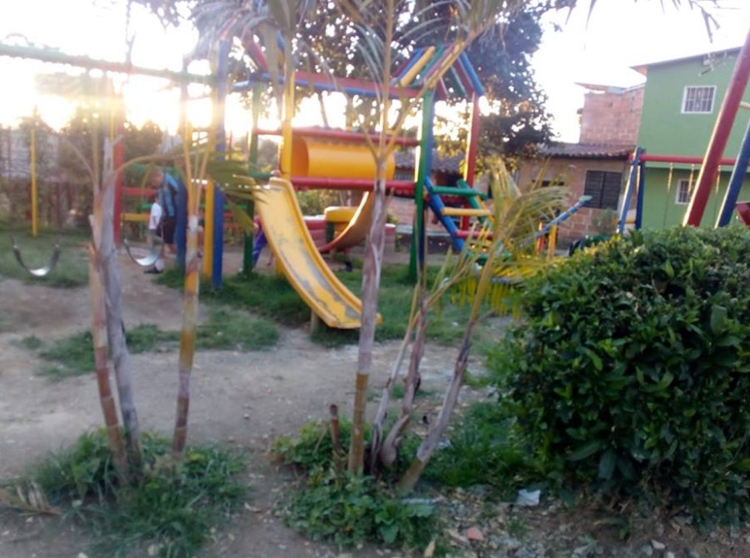

Servicios públicos.

(Agua, energía, alcantarillado, internet, telefonía, parabólica y gas por red)

Algunas fotografías del sector.

